Отчет о функциональном тестировании
- Указание название и функций тестируемого приложения.
Функциональным назначение программы является представление пользователю возможности простой арифметической операции (сложение) над числами.
Программа должна обеспечивать выполнения следующих функций:
- Ввод чисел с клавиатуры. Числа должны быть в диапазоне от 1 до 6. С условием, что 2 числа уже стоят рандомно.
- Сложение чисел. Три числа, стоящих рядом, должны в сумме составлять 10, если условие выполняется правильно программа сообщает, что код введен верно и замок открыт.
- Проверка условий. Только если соседние числа в сумме не составляют 10, то приложение выдает ошибку вводимого ключа.
- Снимок интерфейса приложения.

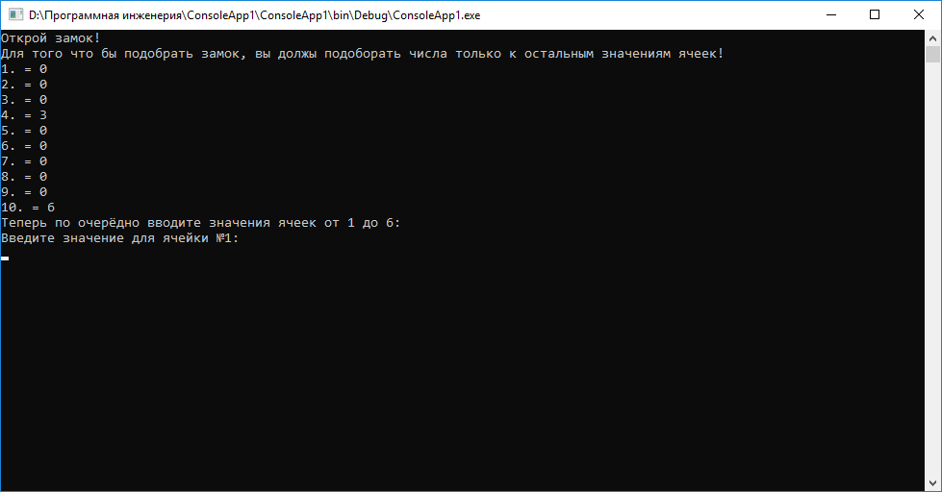

- Описание классов эквивалентности для приложения

- Анализ граничных значений

- Ввод MAX значения

[TestMethod]
public void test_search_win_default5()
{
Dictionary<int, int> Castle = new Dictionary<int, int> { { 1, 6 }, { 2, 6 }, { 3, 6}, { 4, 6 }, { 5, 6 }, { 6, 6 }, { 7, 6 }, { 8, 6 }, { 9, 6 }, { 10, 6 }};
Assert.AreEqual(false, Program.SeachWin(Castle));
}

- Ввод MIN значения

[TestMethod]
public void test_search_win_default7()
{
Dictionary<int, int> Castle = new Dictionary<int, int> { { 1, 1 }, { 2, 1 }, { 3, 1 }, { 4, 1 }, { 5, 1 }, { 6, 1 }, { 7, 1}, { 8, 1 }, { 9, 1 }, { 10, 1 }};
Assert.AreEqual(false, Program.SeachWin(Castle));
}

- Заполненная таблица для тестовых сценариев.

Номер  теста | Описание | Шаги теста | Тестовые варианты | Ожидаемые результаты
1 | Тестирование случая, когда вводится значения Max | Ввести тестовые значения | { 1, 6 }, { 2, 6 }, { 3, 6}, { 4, 6 }, { 5, 6 }, { 6, 6 }, { 7, 6 }, { 8, 6 }, { 9, 6 }, { 10, 6 } | false
2 | Тестирование случая, когда вводится значения Min | Ввести тестовые значения | { 1, 1 }, { 2, 1 }, { 3, 1 }, { 4, 1 }, { 5, 1 }, { 6, 1 }, { 7, 1}, { 8, 1 }, { 9, 1 }, { 10, 1 } | false

Вывод: Тестирование прошло успешно.

